第６章に記載されている従業員向け解説書のワード版（書籍記載を一部修正）
産前産後､育児休業､復職までの
流れ（手引き）
妊娠から出産（産前産後休業）育児休業を経て復職まで、社内手続きや休業制度、その他経済的な支援制度は多岐にわたるため本手引きを作成しました。概要を確認頂くと共に、会社も安心してご出産を迎え育児休業を経て復職できるようフルサポートして参ります。

○○○○株式会社 総務部

【概要】
●産前産後休業は、有期契約社員を含めて全ての女性が取得できます。
●育児休業は、有期契約社員の場合、休業取得を申し出た時点において子が１歳６か月（２歳に達する日まで取得する場合は２歳）に達する日までの間に雇用契約が更新されないことが明らかでない場合は対象です。但し、正社員も有期契約社員も、会社と社員代表との間で、 ①入社１年未満の人、②育休申出から１年以内（ 1 歳を超える育休申出の場合６か月）以内に雇用関係が終了することが明らかな人、③ 1 週間の所定労働日数が２日以下の人を制度対象外とする労使協定が締結されている場合、育児休業を取得することができません。

詳しくは相談窓口である総務部へご相談ください。

【妊娠期】①会社への手続き
妊娠・出産の申出をしてください

●会社へ本人又は配偶者の妊娠・出産の申出をしてください。

総務部からは休業制度や、雇用保険の休業給付金、社会保険料の取扱いなどについて説明をいたします。その際育児休業を取得するかどうかの意向の確認をします。また、仕事と育児が両立できるように働き方の希望（勤務時間帯や勤務地など）もお聴きします。

- －2会社への手続き
会社に医師からの健康診査の指導内容を伝えてください

●医師などから健康診査等で指導を受けた場合は、医師から渡される「母性健康管理指導事項連絡カード」などを使用して指導内容を総務部に伝えてください。会社ではカードに記載された内容により適切な措置を講じます。

「母性健康管理指導事項連絡カード」は多くの母子健康手帳に様式が記載されています。それを利用して医師に記入してもらうとよいでしょう。

②会社の措置
母性健康管理を行います
●会社では妊産婦のため保健指導・健康診査を受ける時間を確保します。また医師などから受けた指導（※）に対応した母性健康管理を次の通り行います。
・妊娠中の通勤緩和（時差通勤、勤務時間の短縮等）
・妊娠中の休憩（延長・回数の増加等）
・妊娠中（出産後）の症状等に対応した措置（作業制限、休業等）
（※）医師から渡される「母性健康管理指導事項連絡カード」を利用してください。

②―2会社の措置
法令(労働基準法)による母性保護の措置を取ります
●会社では次のような母性保護の措置を取ります。
・妊産婦の時間外労働（※）、休日労働、深夜業の制限（請求による）※1日 8 時間又は 1 週間 40 時間を超える労働のことです
・妊娠中の軽易な業務への転換（請求による）
・妊産婦の変形労働時間制度の適用制限（請求による）
・妊産婦の危険有害業務の就業制限
・1歳未満の子を育てる女性に1日2回各々少なくとも30分の育児時間（請求による）

③自治体・病院での手続き
母子健康手帳等を取得しましょう
●市区町村から「母子健康手帳」及び「妊婦健康診査受診票」をもらいましょう。妊娠中の女性は、定期的な妊婦健診の受診が推奨されています。妊婦健診の費用は自治体から補助があるのが一般的です。自治体に妊娠届を提出した際に、母子健康手帳と一緒に、病院で使用できる受診票を受け取ることが多いようです。
分娩の予約をとりましょう
●出産予定の病院へ分娩の予約をしましょう。
(予約が困難な地域もあるので注意ください)

【出産・産後期】①会社への手続き
産前産後休業の請求をしてください
●会社へ産前産後休業の請求をしてください。
（申請書は、最後部で確認ください。）
・産前休業
出産予定日を含む6週間前（双子以上は14 週間前） から産前休業がとれます。
・産後休業
産後は母体保護のため出産日の翌日から８週間は就業できません。ただし、産後６週間を経過した場合、医師が支障がないと認めた業務に就労することは可能です。
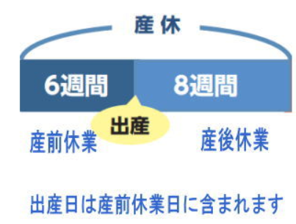
●子どもが1歳になる前に職場復帰した場合は1日2回各30分の育児時間を取ることができます

②経済的な支援制度
健康保険から出産（分娩）費用が支給されます
●出産育児一時金
出産した場合、健康保険から出産育児一時金として、１児につき ５０万円（４８．８万円の例外あり）が支給されます。手続きをすると、出産育児一時金は健康保険から直接医療機関等へ支払われることから、医療機関等の窓口で高額な出産にかかった費用を支払う必要がありません。

●高額療養費
帝王切開などの場合は高額な費用がかかりますが、費用は上限額があるため自己負担額以上にはなりません。予定がある場合は制度の説明をいたします。

- －2経済的な支援制度
健康保険から産休中の収入のほてん金が支給されます

●出産手当金
健康保険から産前産後休業の期間中、給与が支払われない場合、申請をすると健康保険から１日につき、給与の３分の２が支給されます。

出産日（出産が予定日より後になった場合は、出産予定日）以前42日（多胎妊娠の場合は98日）から出産日の翌日以降56日までの範囲内で、会社を休み給与の支払いがなかった期間を対象とし払われます）
②－3経済的な支援制度
産休中の社会保険料は手続きすると保険料が免除されます

●社会保険料の免除
産前産後休業中の健康保険・厚生年金保険の保険料は要件を満たす場合、保険料が免除されます（給与からの天引きはありません）。また雇用保険料は産休により給与支給がなければ保険料負担はありません。免除されても健康保険証はもちろん使えます。また将来もらう年金額の計算においても納めたものとして取り扱われます。

●諸税（所得税・住民税）について
産休中に給与支給がなければ所得税はかかりません。なお住民税は支給がなくてもかかるため、会社が立替える（立替え分を別途会社に振り込み等）かご自身で納付するかの選択ができます。

【育児休業期】①会社への手続き
育児休業を取得する場合は会社へ申出をしてください。下記は概要です。休業については条件があるため詳細は育児介護休業規程で確認ください。

●会社へ育児休業の申出
必ず書面で申し出てください。育休は1 歳の誕生日の前日までとれます(2 回まで分割で取れます )。
希望どおり休業を取得するためには、２回それぞれの育児休業開始予定日の1か月前までに申し出ることが必要です。

●男性版の産後休業（産後パパ育休（出生時育児休業））
男性には産後休業はありませんが、子の出生後８週間以内で上限4 週間まで（２回分割可）男性版の産後休業が取れます。この制度は産後パパ育休（出生時育児休業）という制度です。休業開始予定日の原則２週間前までに申出が必要です（なお女性も養子縁組等の場合はこの制度を取得できます）。

●１歳６か月、２歳までの育児休業の延長
1 歳の誕生日時点、 1 歳 6 か月に誕生日応答日時点において保育所（認可保育所） に入所申込みをしていて入所できない場合等には、原則2 週間前までの申出でそれぞれ１歳 6 か月まで、2 歳までの間で育児休業を取得できます。
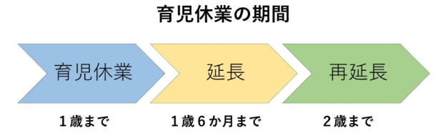

男性の育休（父親の育児参加）について（その1）
・父親は産後休業がない代わりに母親の出産予定日から育休をとることができます。
●父親は２歳までの間で育休を最大6回とることが可能です。
・産後パパ育休を2回まで(はじめに2回分まとめて申出
・1歳までの育休を２回まで(取得の際にそれぞれ申出)
・1歳6か月までの育休延長時、2歳までの育休再延長時にそれぞれ1回
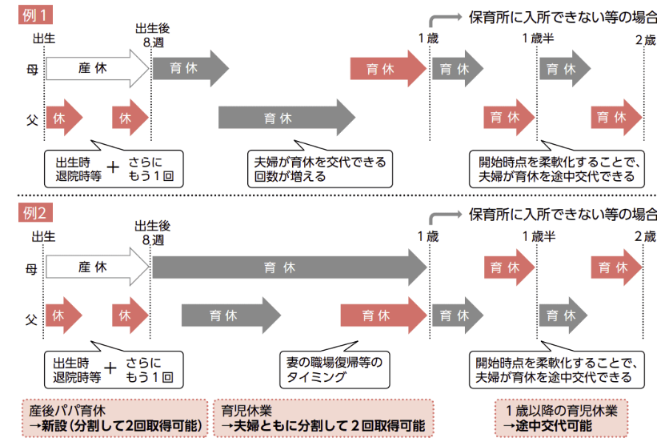

男性の育休（父親の育児参加）について（その2）
●パパママ育休プラス制度
・育休は通常１歳までですが、パパ（父親）ママ（母親）ともに育休をとると、１歳２か月まで休業可能期間が伸びます。※１歳２か月の育休申出時点で、配偶者が先に育休を開始していることが要件です。なお休業可能期間は延びますが、あくまでもパパ・ママそれぞれの休業可能期間は1年です。
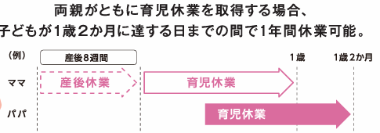
②－１経済的な支援制度
育休中は条件を満たすと（雇用保険被保険者であること等）、収入ほてん金（4つ）が支給されます。下記は概要です。支給を受けるには条件があるため、別途総務部から詳細をお伝えします。

＜休業中＞――――――――――――――――――――

「出生時育児休業給付金」
産後パパ育休（出生時育児休業・２回まで分割取得可）を取得した場合、一定の要件を満たすことで受けられる給付金です。原則として休業中（28日が限度）は休業開始前賃金の67 ％が支給されます。

「育児休業給付金」
原則１歳未満の子（保育所入所不可等は最長２歳まで）を養育するために育児休業（２回まで分割取得可）を取得した場合、一定の要件を満たすことで受けられる給付金です。原則として休業開始後６か月間は休業開始前賃金の67 ％、休業開始後から６か月経過後は 50 ％が支給されます。

「出生後休業支援給付金」
令和７年４月１日からは上記「出生時育児休業給付金」または「育児休業給付金」の支給に追加して、両親ともに一定期間内に通算14日以上の育児休業（産後パパ育休を含む）を取得し一定の要件を満たすことで受けられる給付金です。最大28日間、休業開始前賃金の13％相当額が追加支給されるため給付率が80％（手取りで100％相当）になります（＊配偶者が専業主婦やひとり親家庭等の場合は配偶者の育児休業がなくても受けることができます）。

＜復帰後＞――――――――――――――――――――

「育児時短就業給付金」
令和７年４月１日からは、２歳未満の子を養育するために時短就業した場合に、賃金が低下するなど一定の要件を満たすことで受けられる給付金です。時短就業中の賃金の10％を限度に支給されます。

②－２経済的な支援制度
育児休業中（産後パパ育休含む）の社会保険料は手続きすると保険料が免除されます

●社会保険料の免除
育児休業中（産後パパ育休含む）の健康保険（介護保険含む）・厚生年金保険の保険料は要件を満たす場合、保険料が免除されます（給与からの天引きはありません）。また雇用保険料は育休により給与支給がなければ保険料負担はありません。なお手続きは総務部で行います。免除されても健康保険証はもちろん使えます。また将来もらう年金額の計算においても納めたものとして取り扱われます。

●諸税（所得税・住民税）について
育休中に給与支給がなければ所得税はかかりません。住民税は支給がなくてもかかるため、会社が立替える（立替え分を別途会社に振り込み等）かご自身で納付するかの選択ができます。
③保育所入所の申込（自治体へ）
保育所入所の申込
職場復帰する場合は、保育所に子どもを預けることが一般的です。認可保育所に入所希望の場合は住所地の自治体に入所申込みをしてください。なお入所希望通りに入所できるとは限りません。入所できない場合は待機児童となりますが、育休期間を子が1年6か月になるまで（最大2歳になるまで）延長することができます。別シートの育児休業給付金も延長して支給されますが、受給するには、入所不承諾通知書等が必要になるなど提出書類が必要になります。

【職場復帰期】
- 職場復帰後に利用できる制度
（仕事と育児両立支援制度）
職場復帰後は、下記の制度が利用できます。育児介護休業規程を確認してください。実際の制度利用の場合は、総務部からご説明いたします。

利用できる制度 | 制度概要
育児時間（1歳まで） | 女性のみ1日2回、各30分
育児短時間勤務  （3歳まで） | 1日の所定労働時間を原則6時間とする
所定外労働の免除（※）  （小学校就学前まで ） | 会社で定める始業から終業までの時間を超える労働を免除
看護等休暇（※）  （小学校3年生修了まで ） | 子が1人なら年5日、2人以上なら年10日。①病気・ケガ②予防接種・健康診断③感染症による学級閉鎖等④入園（入学）式、卒園式に取得できる
時間外労働の制限  （小学校就学前まで） | 1か月 24 時間、 1 年 150 時間を超える時間外労働を制限
深夜業の制限  （小学校就学前まで） | 午後10 時から午前 5 時の労働を制限
（※）令和7年4月1日以降の内容です。

- －2職場復帰後に利用できる制度
（柔軟な働き方制度（3歳～小学校就学前まで））
3歳以降小学校就学前の子どもを養育する場合には下記の柔軟な制度を利用することができます（令和7年10月1日以降）。

会社は、３歳から小学校就学前の子を養育する従業員に対して以下５つの中から２つ以上の措置を講じます。講じた措置内容は育児介護休業規程に記載します。対象者は会社が講じた措置の中から１つを選択して利用することができます。なお①～④はフルタイムでの柔軟な働き方です。

- 始業時刻等の変更
- テレワーク等（10日以上/月）
→原則時間単位取得可
- 保育施設の設置運営等
- 就業しつつ子を養育することを容易にするための休暇の付与（10日以上/年）→原則時間単位取得可
⑤短時間勤務制度（1日の所定労働時間を原則6時間とする措置を含むもの）

- 職場復帰後の経済的支援制度
●社会保険料が安くなる制度があります
育休からの職場復帰後、短時間勤務等で給与が減額される場合は、手続きをすることで、給与減額に連動して社会保険料も軽減される制度があります。なお産休から職場復帰（育休取得しないで）した場合も同様の制度があります。社会保険料が軽減されるメリットがありますが、一方で（例）健康保険等の給付金等も減額されるため、任意の制度になっています。対象となる従業員には個別にご説明いたします。

●将来の年金額計算の特例措置があります
3歳未満の子どもを養育している場合、上記の短時間勤務等で給与が減額されたときの届出により、連動して将来の年金額計算に影響が出ます（年金額減少）が、手続きをすることで減額前の従前額で計算する特例があります。これも任意の制度です。対象となる従業員には個別にご説明いたします。

③ハラスメント相談窓口
会社ではハラスメント防止措置に努めています。上司・同僚等から下記のような言動を受けた場合は悩まず総務部担当に相談ください。適切な対応措置を取ります。

- 解雇その他不利益な取扱いを示唆するもの
産前休業の取得を上司に相談したところ、「休むなら辞めてもらう」など解雇を示唆されること等

- 制度等の利用の請求等又は制度等の利用を阻害するもの
通勤の負担緩和のため時差出勤を申し出たところ、同僚から「自分なら時間通りに出勤する。あなたもそうすべき」と繰り返し言われ、制度の利用をあきらめざるを得ない状況となっている等

- 妊娠等したことにより嫌がらせ等をするもの
妊娠したことを同僚に伝えたら、｢自分なら今の時期に妊娠しない。あなたも妊娠すべきでなかった」と繰り返し言われ、就業するうえで看過できない程度の支障が生じていること等

相談窓口 総務部総務課○○○○
（TEL MAIL ）
（相談内容は秘密厳守します）

産前産後休業申請書
年 月 日
総務部長 殿
部署名
氏 名 印
下記により産前産後休暇の取得を申請いたします。
出産予定日 年 月 日 （ 単 胎 ・ 多 胎 ）
産前休暇 申請期間 年 月 日 から 年 月 日 まで
産後休暇 申請期間 年 月 日 から 年 月 日 まで
添 付 書 類 出産予定日の記入のある母子手帳の写し
備考
産前6週間（多胎妊娠の場合は14週間）（いずれも女性が請求した場合に限る）、産後は8週間女性を就業させることはできません。ただし、出産後6週間を経過した女性労働者本人が請求した場合に、医師が支障がないと認めた業務に就かせることは差し支えありません（労働基準法第65条第1項、第2項）。
産前は、女性労働者が請求した場合に就業させてはならない期間です。 産後については、6週間は強制的な休業、6週間を経過した後は当該労働者本人が請求し、医師が支障ないと認めた業務に就かせることは差し支えありません。
なお、産後休業の「出産」とは、妊娠4ヵ月以上の分娩をいい、「死産」や「流産」も含まれます。出産日は産前休業に含まれます。

